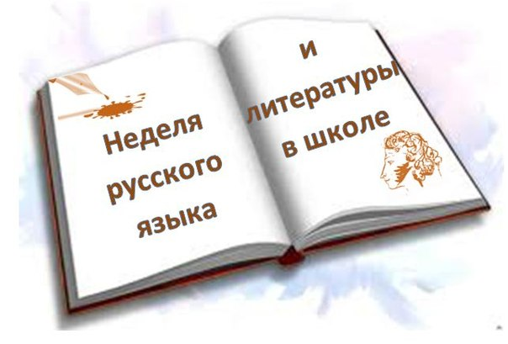



**План проведения недели**

**русского языка и литературы**

**«В начале было слово…»**

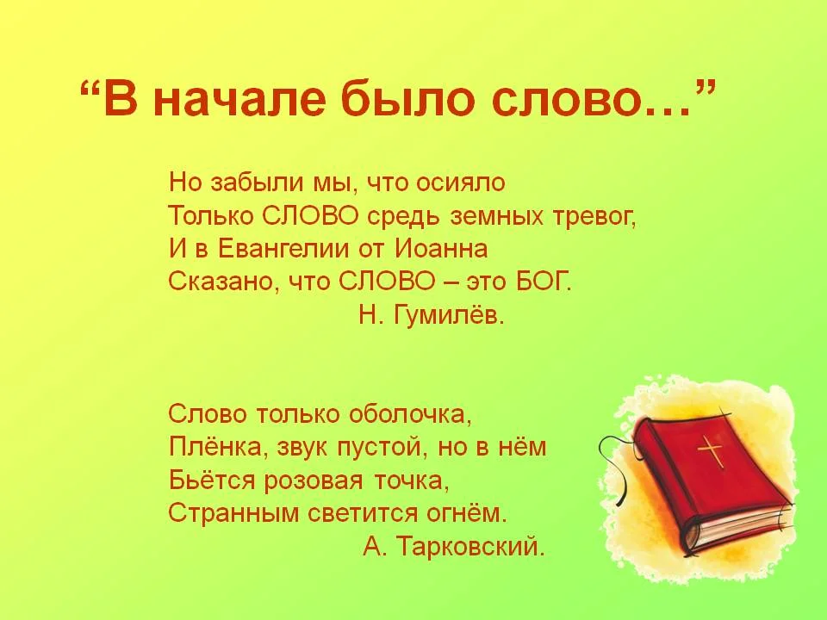

**ЦЕЛИ:**

1. Углубить знания учащихся о богатстве, выразительности, образности русского языка;
2. Способствовать развитию интереса к русскому языку и литературе;

3.  Развитие интеллектуального и творческого потенциала учащихся.

***Язык, великолепный наш язык!***

***Речное и степное в нем раздолье,***

***В нем клекоты орла и волчий рык,***

***Напев, и звон, и ладан богомолья!***

|  |  |  |
| --- | --- | --- |
| **Дата проведения** | **Мероприятие** | **Ответственные** |
| **1 день «Лингвистический»**  ***14 апреля 2025г.*** | **1. Открытие недели** по классам  **2. Турнир «Редактор текста»**  **3. Викторина «Знатоки русского языка»**  **4. Лекция-дискуссия "Почему важно читать?»** | **5-11 классы**  **5-6 классы**  **Бакаляр Ю. В.**  **7-8 классы**  **Бакаляр Ю. В.**  **9-11 классы**  **Бакаляр Ю. В.** |
| **2 день «Интеллектуальный»**  ***Интеллектуальный марафон по русскому языку «Знать русский язык – это модно!»***  ***15 апреля*** | **1. Конкурс- марафон *«Я умею говорить правильно»* (выявление знатоков орфоэпических норм и правил русского языка)**  **2.Внеклассное мероприятие. Игра-конкурс «Веселое лукавство ума». Басни И. А. Крылова**  ***3*. Викторина *«О великий, могучий, правдивый и свободный русский язык!"*** | **5-11 классы**  **Учителя русского языка и литературы**  **обучающиеся**  **5-6, 9 классов**  **Бакаляр Ю. В.**  **10-11 классы**  **Библиотекарь** |
| **3 день «Поговорим о нравственности и доброте»**  ***16 апреля*** | ***1. Информационная видео* пятиминутка "Великий сын своей страны".**  ***2. Презентация* «Мир Александра Пушкина»**  **3. Конкурс сочинений-рассуждений на одну из тем:**  ***- «Что такое нравственность»***  ***- «Что такое подвиг»***  ***- «Что такое доброта»***  ***- «Что такое совесть»*** | **5-11 классы**  **Учителя русского языка и литературы**  **7-8 классы**  **Бакаляр Ю. В.**  **9-11 классы**  **Бакаляр Ю. В.** |
| **4 день «Творческий»**  ***17 апреля*** | **Конкурс коллажа *«Похвальное слово русскому языку»***  **Конкурс- презентация *«Лучшая иллюстрация к любимому художественному произведению».***  **Литературные чтения « Стихов пленительные строки…»**  **Конкурс с рифмами « Ода русскому языку»** | **5-11 классы**  **Учителя русского языка и литературы** |
| **5 день « Финальный»**   1. ***апреля*** | **1.Внеклассное мероприятие. Брейн-ринг юных филологов «Выучи русский язык!»**  **2. Подведение итогов Недели русского языка и литературы. Итоговая конференция «Слово – наше богатство».** | **9-11 классы, 5-8 приглашенные**  **Бакаляр Ю. В.**  **5-11 классы**  **Учителя русского языка и литературы** |

